
Общество с Ограниченной Ответственностью
«ТочкаОпоры»
Почтовый адрес: 115088, г. Москва, ул. Угрешская д.14, стр.1, офис 513
Тел./факс: +7 (495) 786-25-16, +7 (926) 876-60-76
Страница в интернете: www.t-opora.ru E-Mail: office@t-opora.ru

Стеллажи для поддонов (производство Россия)
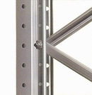
Рамы боковые. Ширина 1000мм
Высота  рамы,  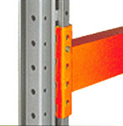  мм | Кол-  во  стоек | Количество |  |  | Кол-во  комплектов  крепежа  для связей | Кол-во  подпятников  (с крепежом) | Цена  рамы  П70,  руб. | Цена  рамы  П90,  руб. | Цена  рамы  П110, руб.
 | Кол-  во  стоек | горизонтальных  связей  (поперечин) | диагональных  связей  (поперечин) | вкладышей  (втулок)
2500 | 2 | 3 | 3 | 4 | 8 | 2 | Дог. | Дог. | Дог.
3000 | 2 | 3 | 4 | 4 | 9 | 2 | Дог. | Дог. | Дог.
3500 | 2 | 3 | 5 | 4 | 10 | 2 | Дог. | Дог. | Дог.
4000 | 2 | 2 | 6 | 2 | 9 | 2 | Дог. | Дог. | Дог.
4500 | 2 | 4 | 7 | 2 | 12 | 2 | Дог. | Дог. | Дог.
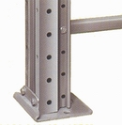  5000 | 2 | 5 | 7 | 4 | 14 | 2 | Дог. | Дог. | Дог.
5500 | 2 | 5 | 8 | 4 | 15 | 2 | Дог. | Дог. | Дог.
6000 | 2 | 5 | 9 | 4 | 16 | 2 | Дог. | Дог. | Дог.
7500 | 2 | 4 | 12 | 2 | 17 | 2 | Дог. | Дог. | Дог.
9000 | 2 | 5 | 14 | 4 | 21 | 2 | Дог. | Дог. | Дог.

БАЛКИ
(безболтовое соединение со стойкой).

Название | Длина балки, мм | Распределенная  нагрузка на пару балок, кг | Цена балки,  руб.
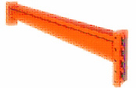  Балка 1800 Z105х50х2 (2 поддона EUR) | 1800 | 1100 | Дог.
Балка 1800 ПП90х50х1,5 (2 поддона EUR) | 1800 | 1100 | Дог.
Балка 1800 П90х50х1,5 (2 поддона EUR) | 1800 | 2500 | Дог.
Балка 1800 П110х50х1,5 (2 поддона EUR) | 1800 | 3000 | Дог.
Балка 1800 П130х50х1,5 (2 поддона EUR) | 1800 | 4000 | Дог.
Балка 1800 П130х50х2 (2 поддона EUR) | 1800 | 5000 | Дог.
Балка 2250 Z105х50х2 (2 поддона FIN) | 2250 | 900 | Дог.
Балка 2250 ПП90х50х1,5 (2 поддона FIN)  Балка с зацепами | 2250 | 1300 | Дог.
Балка 2250 П90х50х1,5 (2 поддона FIN) | 2250 | 2000 | Дог.
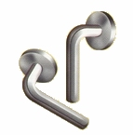  Балка 2250 П110х50х1,5 (2 поддона FIN) | 2250 | 2600 | Дог.
Балка 2250 П130х50х1,5 (2 поддона FIN) | 2250 | 3400 | Дог.
Балка 2250 П130х50х2 (2 поддона FIN) | 2250 | 4500 | Дог.
Балка 2700 Z105х50х2 (3 поддона EUR) | 2700 | 750 | Дог.
Балка 2700 ПП90х50х1,5 (3 поддона EUR) | 2700 | 1500 | Дог.
Балка 2700 П90х50х1,5 (3 поддона EUR) | 2700 | 1600 | Дог.
Балка 2700 П110х50х1,5 (3 поддона EUR) | 2700 | 2200 | Дог.
Балка 2700 П130х50х1,5 (3 поддона EUR) | 2700 | 3000 | Дог.
Балка 2700 П130х50х2 (3 поддона EUR)  Фиксаторы балки | 2700 | 3600 | Дог.
Балка 3300 П90х50х1,5 (3 поддона FIN) | 3300 | 1300 | Дог.
Балка 3300 П110х50х1,5 (3 поддона FIN) | 3300 | 1700 | Дог.
Балка 3300 П130х50х1,5 (3 поддона FIN) | 3300 | 2200 | Дог.
Балка 3300 П130х50х2 (3 поддона FIN) | 3300 | 3000 | Дог.
Примечание: Размер поддона EUR – 800х1200х150 мм, размер поддона FIN – 1000х1200х150 мм.
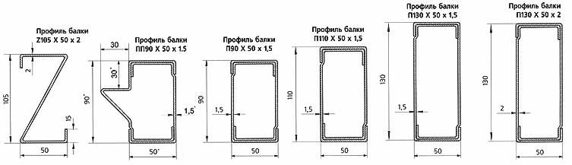
В цену балки входит фиксатор (2 шт.).

АКСЕССУАРЫ (Схема 1)

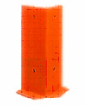  Название | Цена  за единицу, руб.
Полка 225 (для балок из профиля серии ПП) (Г/п – 130 кг) | Договорная
Полка 225 (для балок из профиля серии ПП) (Г/п – 60 кг) | Договорная
Полка 450 (для балок из профиля серии П и Z) | Договорная
Защитное ограждение стойки | Договорная
Угловое защитное ограждение стойки | Договорная
Защитное ограждение одного ряда стеллажей  Угловое защитное ограждение стойки  (2 угловых защитных ограждения стойки  + 1 или 2 защитные балки 1000 + крепеж) | Договорная
Защитное ограждение спаренных рядов стеллажей  (2 угловых защитных ограждения стойки  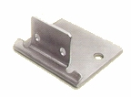  + 1 или 2 защитные балки 2200 + крепеж) | Договорная
Стяжка балок 1000 мм (поперечная балка) | Договорная
Соединитель 200 / 300 / 400 / 500 мм  сдвоенных рядов стеллажей | Договорная
Пластина регулировочная под подпятник | Договорная
Раскосная система 1800/ 2250/ 2700  Подпятник  спаренных рядов стеллажей * | Договорная
* - Устанавливается при высоте стеллажа более 6 метров для обеспечения устойчивости
Максимальный уклон пола не более 2 мм на 1000 мм длины.
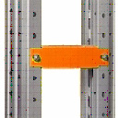
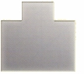
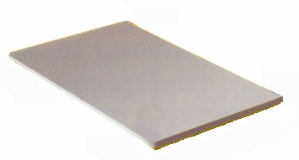
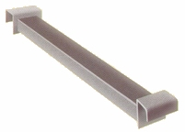
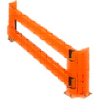
Полка
Пластина
регулировочная
под пятник S=3 мм
Соединитель 200
спаренных рядов
стеллажей
Стяжка балок
Защитное ограждение
одного ряда стеллажей с двумя защитными балками

Максимальная нагрузка на раму (тонн) при расположении первого яруса на высоте:

Тип **) | 900 мм | 1.250 мм | 1.500 мм | 1.800 мм | 2.100 мм | 2.400 мм
П70 | 10,0 | 9,0 | 8,0 | 7,0 | 6,0 | 5,2
П90 | 14,0 | 13,0 | 12,2 | 11,0 | 9,8 | 9,0
П110 | 18,0 | 16,5 | 15,5 | 14,0 | 13,0 | 11,5

**) 70, 90, 110 – ширина стойки в мм (толщина материала 1,5 или 2,0 мм).
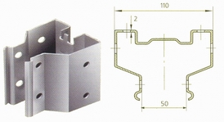
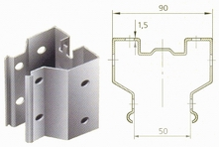
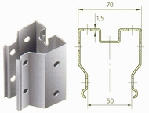
Профиль стойки П70
Профиль стойки П90
Профиль стойки П110

